Mechanismy
Mechanismus je vhodné spojení několika strojních součástí ve funkční celek s určitými vlastnostmi, které jsou nutné k zajištění požadované funkce stroje. Mechanismy přeměňují a přenášejí sílu a pohyb mezi hnacím a hnaným systémem. Mechanismy mohou transformovat jeden druh pohybu v jiný (např. posuvný pohyb v rotační).
Měnič energie-motor
Převodovka
Mechanismus
Pracovní orgán

Rozdělení mechanismů podle přenášené energie:
- Kinematické mechanismy převádějí jeden druh pohybu na jiný.

- šroubové mechanismy
- pákové mechanismy
- klikové mechanismy
- vačkové mechanismy
- kloubové mechanismy
- kulisové mechanismy

- Tekutinové mechanismy přenášejí sílu a pohyb pomocí kapalin (hydraulické mechanismy) anebo plynů (pneumatické mechanismy).
- hydraulické lisy
- hydraulické zvedáky
- pneumatické nástroje
- servomotory

- Elektrické mechanismy
- elektromotory
- přístroje založené na elektromagnetismu

Rozdělení mechanismů podle tvaru:
- rovinné
- prostorové

Šroubové mechanismy
Šroubový mechanismus slouží k přeměně rotačního nebo šroubového pohybu na přímočarý (ve výjimečných případech naopak) při vyvození velkých sil.
Šroubový mechanismus se skládá z:
- Pohybového šroubu s jednoduchým nebo vícechodým závitem lichoběžníkového profilu.
- Matice, která je uložená pevně
- maticí nelze otáčet a pohybovat
- šroub se otáčí v matici a zároveň se posouvá ve směru své osy
Použití: šroubové lisy, zvedáky, stahováky, svorky
- Matice, která je uložená posuvně
        - Může se pohybovat ve směru osy, ale nemůže se otáčet
        - Šroub je uložen v ložiscích, může se otáčet, ale nemůže se posouvat
Použití: svěráky, pracovní stoly obrábějících strojů

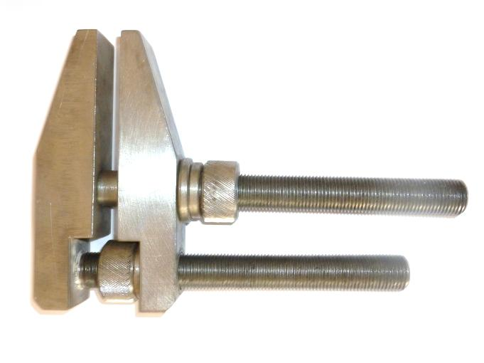
PEVNÁ ČELIST
POSUVNÁ ČELIST
MATICE
ŠROUBY
SVORKA

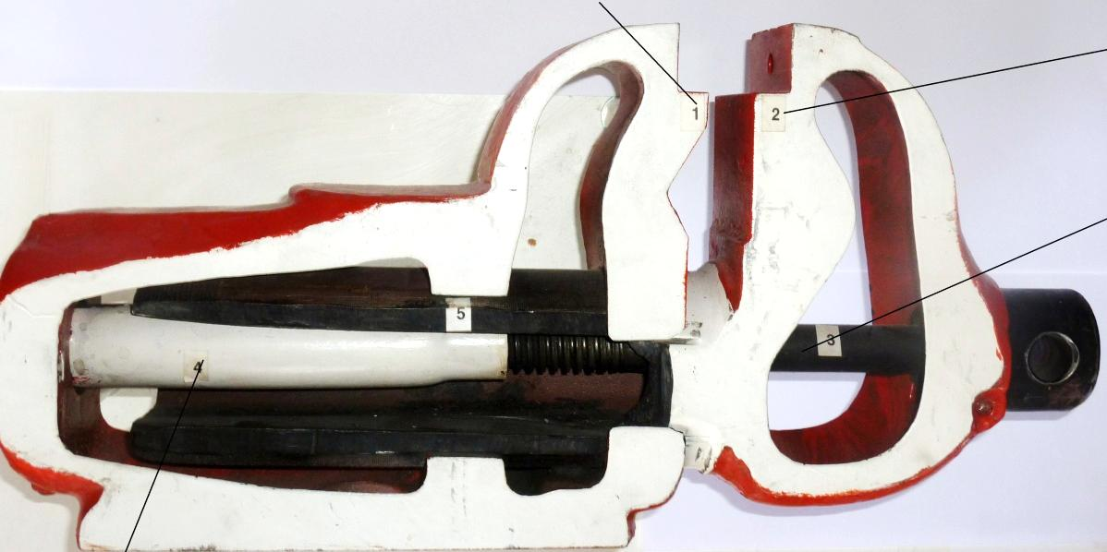
MATICE
POSUVNÁ ČELIST
ŠROUB
PEVNÁ ČELIST
SVĚRÁK

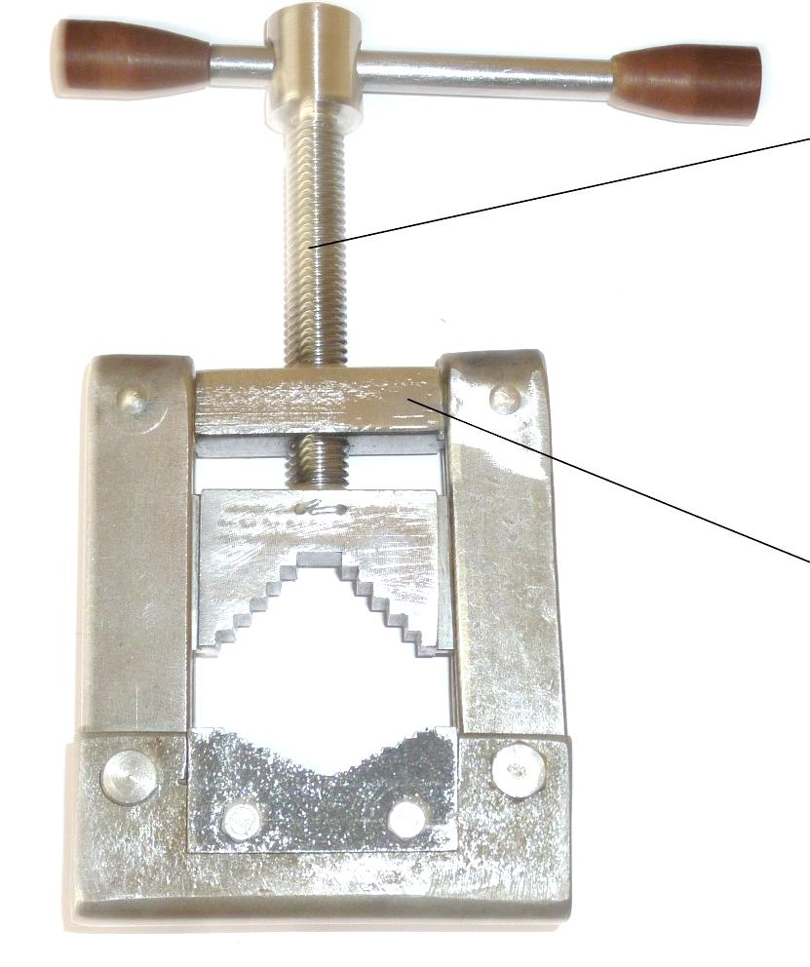
SVĚRKA
ŠROUB

MATICE

U pohyblivých šroubů se přednostně používá (tam kde je pracovní pohyb oboustranný) lichoběžníkový rovnoramenný závit (onačení dle ČSN Tr). Pohybové šrouby jednostranně velmi namáhané (například vřetena lisů) mají závity lichoběžníkové nerovnoramenné (onačení dle ČSN S). U mechanismů vyžadující samosvornost jsou závity jednochodé, u ostatních se pro zvýšení účinnosti používají závity vícechodé.
Příklady značení pohybových závitů:
Tr 48x8 - lichoběžníkový rovnoramenný závit se jmenovitým průměrem závitu 48mm a stoupáním 8mm.
Tr 48x8(P2)- lichoběžníkový rovnoramenný závit se jmenovitým průměrem závitu 48mm, stoupáním 8mm a roztečí 2mm, neboť stoupání závitu odpovídá čtyřnásobku rozteče je takto označen čtyřchodý závit.
S 48x8 LH- lichoběžníkový nerovnoramenný závit se jmenovitým průměrem závitu 48mm a stoupáním 8mm, levý.
Šrouby se vyrábějí nejčastěji z konstrukčních ocelí 11 500 a 11 600, matice se vyrábějí ze šedé litiny, bronzu, nebo mosazi.

Výhody šroubových mechanismů:
- velmi jednoduchá konstrukce
- změna směru přímočarého pohybu se provede změnou směru otáčení
Nevýhody šroubových mechanismů:
- nízká účinnost 30-40% (velké ztráty třením), účinnost lze zvětšit, vloží-li se mezi závit šroubu a matice kuličky - vznikne valivé vedení

Pákové mechanismy.
Páky jsou strojní součásti otočné na čepu sloužící ke změně velikosti, směru nebo smyslu síly. Páky mohou sloužit k přeměně rotačního pohybu na přímočarý nebo naopak.
F1
F2
r1
r2
Při řešení silových poměrů na páce vycházíme z rovnic rovnováhy

Pákový mechanismus se skládá z:
- Páky, na níž působí síla, a vzniká tak moment, který vyvolá otáčivý
pohyb kolem čepu páky. Pokud konstrukce páky umožní pohyb o velký úhel, nazýváme ji klika
- Čepu, na němž je páka uložená hybně

Použití: svěráky, brzdy, nůžkový pákový mechanismus

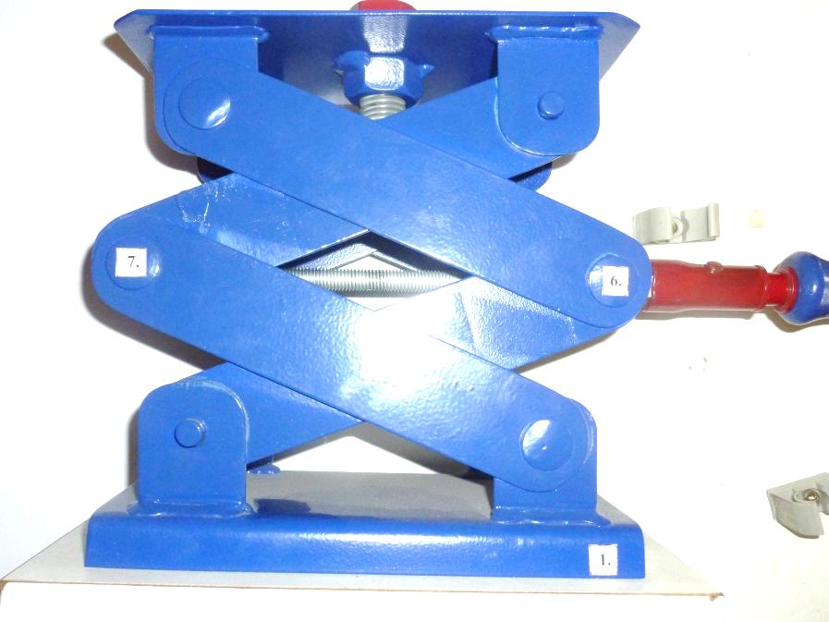
ČEPY
PÁKY
NŮŽKOVÝ PÁKOVÝ ZVEDÁK

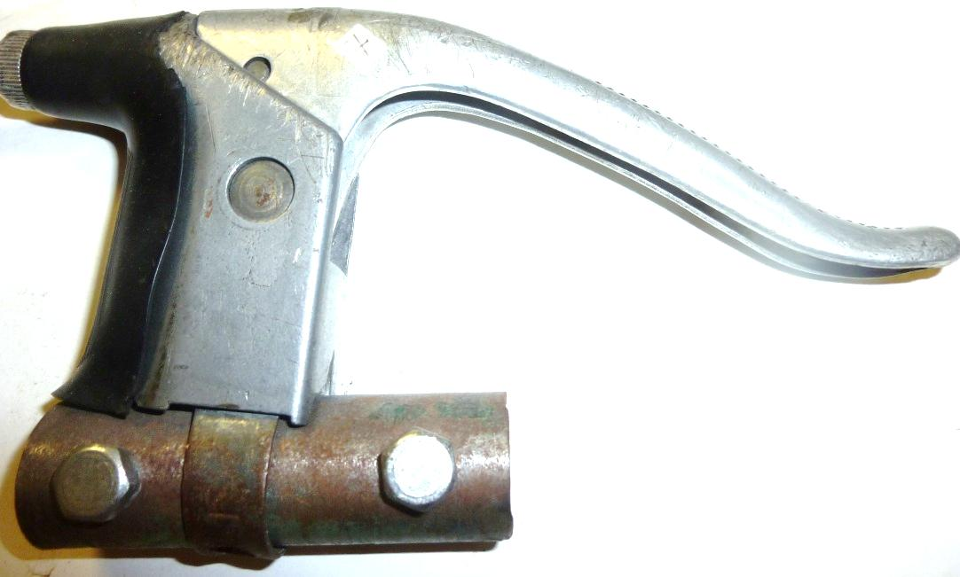
PÁKA
ČEP
BRZDOVÁ PÁKA Z KOLA

Páky se vyrábějí ze šedé litiny nebo z oceli na odlitky, či ocele konstrukční. Vyrábějí se kováním, lisováním, svařováním (zejména při kusové výrobě), nebo tlakovým litím.
Použitá literatura:
LEINVEBER, J. VÁVRA, P. Strojnické tabulky. Praha: ALBRA, 2005. ISBN 80-7361-011-6
DOLEČEK, J. HOLOUBEK, Z. Strojnictví-I. Praha: SNTL, 1984.

